平成２６年度 御船が丘小学校
ICT利活用教育公開授業参加申込書
- 申込方法：下表に、ご記入の上、ＦＡＸまたはメールにてお送りください。
- 申込締切：平成２７年１月２３日（金）
- 参 加 費：無料です。多数の参加をお待ちしております。

学校名（所属名）
送信者氏名
ＴＥＬ
ＦＡＸ
 | 職 名 | 参 加 者 氏 名
１
２
３
４
５
- 欄が足りない場合は、追加してください。
※道路が混雑しますので、→に沿って、ご来校ください。
※駐車場は、
本校運動場、
競輪場駐車場、白岩運動場
三か所です。
※係の指示に従い、駐車をお願いします。
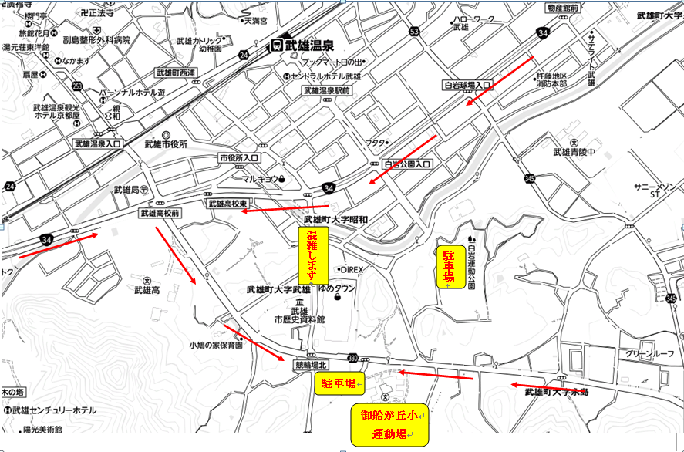

武雄市立御船が丘小学校 教頭 市瀬 次生
【FAX ０９５４－２０－１２７０】
【Ｅ－mail itinose-tugio@takeo.ed.jp】

